CAHIER DES CHARGES
Scope 2
Projet EPIC-SOFT WEB-based methodological platform (EMP)
Centre international de recherche sur le canCer (C.I.R.C)

Centre international de Recherche sur le Cancer
Dietary Exposure Assessment Group (DEX)
150, Cours Albert THOMAS
69008 Lyon

SOMMAIRE
1 - PRESENTATION DU PROJET 4
1.1 introduction 4
1.2 presentation du circ 4
1.3 presentation du cadre general DU PROJET 4
1.3.1 PRESENTATION DE L’EXISTANT 6
1.3.2 Fonctionnement et niveau hiérarchique d’utilisateurs 10
1.3.3 Problématique 11
1.4 PRESENTATION DES TRAVAUX EN COURS DU PROJET EMP 12
1.5 Objet de la consultation 14
1.5.1 Périmètre et exigences du SCOPE 2 (projet EMP) 14
1.5.2 Exigences particulières de conception 15
1.5.1 Fonctionnalités et modules optionnels 16
2 - PRESTATIONS ATTENDUES 21
2.1 exigences d’ordre géneral 21
2.1.1 contexte des exigences 21
2.1.2 Exigences de confidentialité 21
2.1.3 Exigences de Propriété 21
2.1.4 Mode de réalisation 21
2.1.5 Méthodologie 22
2.2 Exigences de planning 23
2.3 Exigences d’organisation 24
2.3.1 Equipe du CIRC 24
2.3.2 Equipe du soumissionnaire 24
2.3.3 Réunions de SUIVI 25
2.3.4 Lieux de la prestation 25
2.3.5 Ressources matérielles et logicielles 25
2.4 ExigenceS de production 26
2.4.1 Phase d’initialisation 26
2.4.2 Phase de conception 27
2.4.3 Phase de réalisation 28
2.4.4 Phase de mise en recette coté CIRC 29
3 - Cadre de réponse 30
3.1 OFFRE TECHNIQUE 30
3.1.1 RESUME DE L’OFFRE 30
3.1.2 PROPOSITION TECHNIQUE 30
3.2 OFFRE FINANCIERE 31
4 - CONDITIONS D’ATTRIBUTION 32
4.1 Les qualités du dossier 32
4.2 attribution du contrat 32
5 - ANNEXES 33
5.1 Liste des documents annexes 33

- PRESENTATION DU PROJET
  - introduction
Le Centre International de Recherche sur le Cancer (CIRC) a entamé depuis 2008 un projet nommé EMP (EPIC-SOFT WEB BASED METHODOLOGICAL PLATEFORM) dont le but est la mise en place de services et de fonctionnalités pour formater, diffuser, maintenir et exploiter au niveau mondial un logiciel nommé EPICSOFT.
Ce projet a été structuré en 2 SCOPES. Le SCOPE 1 est en cours de conception et de développement auprès d’un PRESTATAIRE.
L’objet de la présente consultation est la réalisation du SCOPE 2 sur la base de spécifications fonctionnelles générales déjà produites par le PRESTATAIRE en question.
  - presentation du circ
Le CIRC fait partie de l’Organisation Mondiale de la Santé.
La mission du CIRC consiste à coordonner et à mener des recherches sur les causes du cancer chez l’homme et sur les mécanismes de la cancérogenèse, ainsi qu’à élaborer des stratégies scientifiques de lutte contre le cancer. Le CIRC participe à des recherches épidémiologiques et expérimentales et assure la diffusion de l’information scientifique au moyen de publications, de conférences, de cours et de bourses d’études ainsi que des produits logiciels ou méthodologiques disponibles sur son site.

Groupe sur l’Evaluation des expositions alimentaires (DEX)
L’alimentation et la nutrition sont des facteurs importants dans le développement de certains des cancers les plus fréquents, notamment ceux des voies digestives et respiratoires, du sein, de l’endomètre et de la prostate.
Cette équipe étudie le rôle des facteurs liés à l’alimentation et au mode de vie à travers une approche pluridisciplinaire qui fait intervenir de vastes études prospectives menées au sein de la population, dans lesquelles des échantillons biologiques sont recueillis et analysés pour la recherche de marqueurs biologiques de l’alimentation, des processus métaboliques et de la prédisposition génétique. Un réseau de grandes études de cohortes a été mis sur pied et est en cours d’organisation. L’Equipe développe également des méthodes d’enquêtes alimentaires informatisées (ex. le programme EPIC-Soft) visant à améliorer et à normaliser les mesures de la consommation alimentaire, par la validation et la standardisation des mesures individuelles entre pays. DEX constate un intérêt croissant pour sa méthode de référence du suivi alimentaire par les instances scientifiques et politiques.
  - presentation du cadre general DU PROJET
Le CIRC est propriétaire du logiciel nommé EPIC-Soft qui permet la saisie d’interviews sur les consommations alimentaires dans le but de mener des études sur la relation entre CANCER et CONSOMMATION D’ALIMENTS (en autres) dans le cadre d’études internationales. Fort de son succès, ce logiciel connait :
- Une extension de sa population utilisatrice,
- Une extension de ses fonctionnalités (conséquence en partie de l’extension de la population utilisatrice).

Le projet EMP consiste à créer et à déployer un ensemble de services regroupés en modules permettant de mettre EPIC-Soft à la disposition d’une population utilisatrice plus large et de répondre aux différentes contraintes qui y sont liées.

Pour bien comprendre la problématique du projet, il est nécessaire de cerner l’ensemble des activités qui sont menées aujourd’hui autour du logiciel EPIC-Soft et de ses bases de données en vue :
- de le préparer avant de le distribuer à un nouveau groupe d’étude ou un nouveau pays (paramétrage, remplissage…),
- de l’exploiter (export des données, recalcul ou réajustement des aliments et recettes, gestion des notes, gestion des flux…),
- de le mettre à jour,
- d’assurer sa pérennité sans compromettre son intégrité et son concept de standardisation,
- de le sauvegarder.

Ces activités, diverses, nombreuses, faites à partir d’outils hétérogènes nécessitent d’être réorganisées sous une gestion qui se fera à l’aide de solutions applicatives optimisées et harmonisées afin d’assurer pleinement la faisabilité/viabilité d’une distribution du logiciel EPIC-Soft à grande échelle.

Le projet EMP répond à cet objectif par la mise en place d’une PLATEFORME de services.

    - PRESENTATION DE L’EXISTANT
Ce chapitre aborde les produits, logiciels et activités en place concernant le logiciel EPIC-Soft et autour de ce dernier.
Ce sont précisément cet « EXISTANT » que le projet EMP vise à rationaliser, uniformiser et optimiser.

1 –Le logiciel EPIC-Soft
Au cœur des différentes plateformes, EPIC-Soft est un logiciel complexe comprenant une soixantaine de bases de données où sont stockées toutes les informations, communes ou spécifiques au pays, nécessaires à la collecte, au stockage et aux contrôles des données alimentaires de 24 heures.
Il a été à l’origine déployé dans 23 centres de 10 pays européens dans le cadre d’une grande étude épidémiologique européenne sur nutrition et cancer (l’étude EPIC). Il est multi-langues et chaque pays peut mettre à jour les bases de données EPIC-Soft (ex. rajouter de nouveaux aliments, recettes), selon une procédure standardisée encore centralisée au CIRC/DEX mais qui devra être délocalisée (tout au moins en partie) dans le cadre de ce projet.
Ce logiciel est en cours de migration sur les technologies .NET de Visual Studio.
Il est à noter que le CIRC/DEX reste le seul propriétaire du logiciel, de ses sources et de tout ce qui lui est relatif (guidelines, programmes modulaires, …).

2 -L’activité de MAINTENANCE et SETTING

La structure des données EPIC-Soft repose sur :
- Un ensemble de tables « communes » qui permettent la standardisation entre pays,
- Un ensemble de tables « spécifiques » qui dépendent de chaque pays,

Il existe des outils et programmes qui permettent :
- De mettre à jour des données table par table,
- De mettre à jour toutes les informations concernant un aliment ou une recette (formulaire FUF et RUF),
- De contrôler et valider l’ensemble des informations saisies.

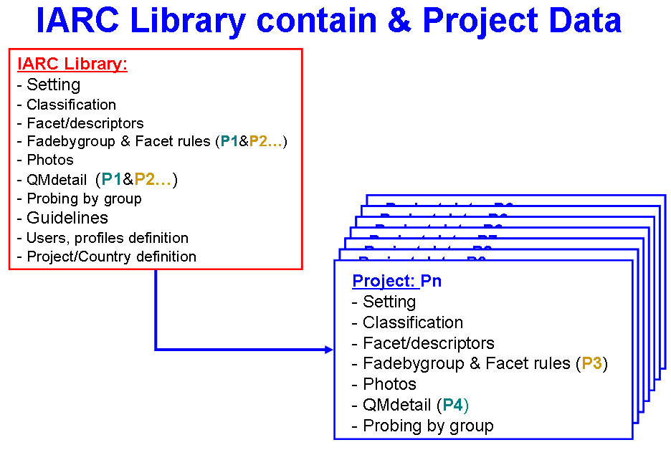

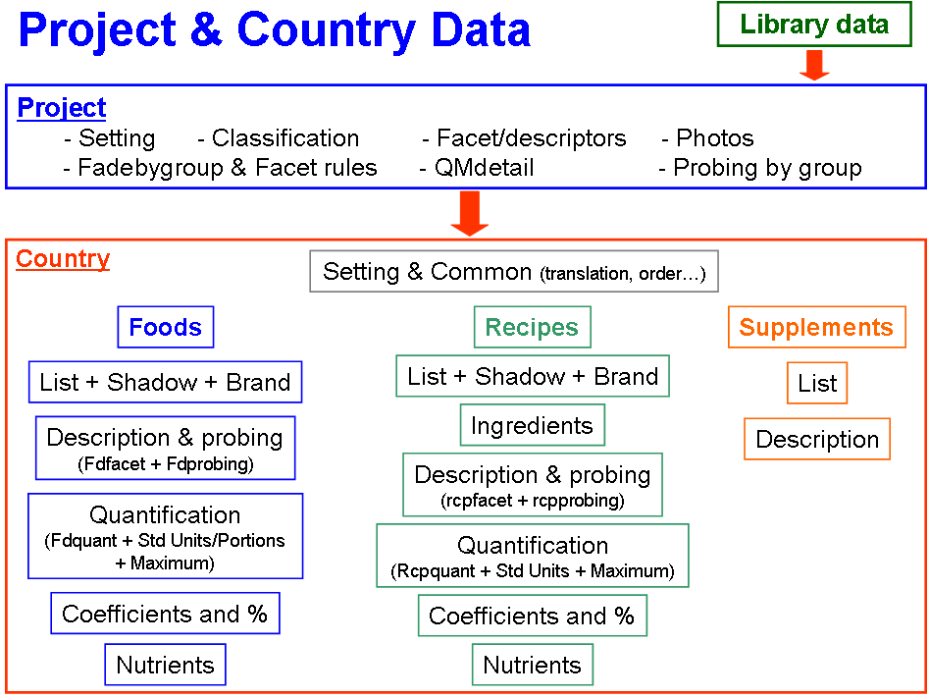

La « maintenance » permet la préparation du logiciel EPIC-Soft en vue de sa distribution à un nouveau groupe d’étude (ex. mise à jour de bases de données existantes) ou un nouveau pays (ex. création d’une nouvelle version et de ses bases de données relatives).
Cette préparation permet de constituer les bases de données avec les bonnes informations (aliment, recette, facettes, descripteurs, méthodes de quantification) et les bons paramètres (langues et autres paramètres).
Elle peut aussi consister en la mise à jour de bases de données existantes dans le cadre d’un logiciel EPIC-Soft en cours d’utilisation.
Pour faire cette préparation, le pays ou groupe coordinateur échange avec le CIRC un certain nombre d’informations sur la base desquels le CIRC prépare les données.
Cet échange se fait par mail, par fax et par envoi de formulaires papier.

3 -Les activités de gestion des interviews récoltées

L’activité de recalcul « recompute » (Donné à titre indicatif ne fait pas partie du CDC)
Le « recompute » ou « recalcul » est une activité qui se fait à l’aide d’un outil indépendant du logiciel EPIC-Soft et consiste à recalculer les quantités d’aliments consommées par un sujet. Elle peut se faire à tout moment ou plus généralement en fin d’interview. Ce recalcul peut également se faire suite à une modification de base de données (modifications de coefficients, facteurs entrant dans les calculs des quantités) parfois consécutive à un ajout d’aliment, de recette ou de constantes (ex. coefficients) nécessaires à certains calculs dans EPIC-Soft.

L’activité d’export des données
« L’export » des données récoltées durant les interviews des « sujets », comme le « recompute » est une activité qui se fait à l’aide d’un autre outil indépendant du logiciel EPIC-Soft. Cette activité produit, sous forme de fichier ASCII/csv un certain nombre de données sélectionnées à des fins d’analyses statistiques.

Il existe 2 types d’export :
- L’export détaillé de toutes les informations (variables) récoltées,
- L’export simplifié comprenant seulement une partie des informations récoltées (les plus importantes) pour les analyses statistiques.

Les 2 types d’export sont semblables mais diffèrent par la quantité et le détail de données exportées et le type d’utilisateur final.

L’activité de génération et de gestion des notes
Pendant le fonctionnement de l’application EPIC-Soft, des notes sont produites soit automatiquement, soit manuellement.
Les notes automatiques sont générées par le système suite à des évènements qu’il intercepte comme par exemple lors de la détection d’un aliment manquant. Les notes manuelles sont saisies par l’utilisateur et peuvent être des notes d’ordre général ou des notes spécifiques rattachées à un aliment ou une recette en particulier. L’utilisateur peut décider d’inscrire une note ou de la faire générer par le système sur des aspects particuliers.
Les notes permettent une communication contrôlée entre les utilisateurs des différents niveaux hiérarchiques de façon à résumer les problèmes spécifiques liés à chaque interview surtout lorsque cela nécessite des mises à jour des bases.
Les notes reçues par le superviseur par exemple sont ensuite gérées. Elles sont rassemblées puis classées pour faciliter le traitement qui y est lié. Elles donnent parfois lieu à des recommandations plus générales destinées aux utilisateurs d’EPIC-Soft.
Ces notes sont toujours transmises avec les données d’interview auxquelles elles sont liées. Cela permet qu’à la lecture d’une note, il soit possible de consulter les interviews correspondantes pour les corriger ou simplement pour avoir une meilleure compréhension.
Les flux de données relatifs aux notes sont complexes et l’organisation actuelle qui les prend en charge est peu évoluée.
L’activité de sauvegarde
Cette activité consiste à sauvegarder les données des interviews pour un envoi aux coordinateurs. Elle est laissée en bonne partie à la libre gestion des utilisateurs. Elle est donc gérée plus ou moins efficacement en fonction des pays ou groupes d’étude. Dans la pratique, l’utilisateur fait une copie des bases de données à certaines fréquences et sur différents supports (CD, disquette, répertoire, fichiers envoyés par mail).

4 -L’activité « Agrégation/Décomposition » (Donné à titre indicatif : ne fait pas partie du CDC)
« L’agrégation » est une activité consistant à simplifier ou revoir la classification utilisée dans EPIC-Soft, les listes d’aliments ou de recettes (obtenue suite à une activité d’export), en factorisant les lignes qui sont semblables ou en redéfinissant de nouvelles. La décision de considérer quelles lignes sont semblables appartient au pays ou groupe coordinateur qui mène l’activité. Elle se fait en fonction des besoins d’études et des axes d’analyses propres à un contexte.
Considérant que chaque aliment ou recette est caractérisé, lors de la préparation des bases de données, par :
- Une classification (viande, poisson, légume…),
- Un aliment (pomme, poire…),
- Des facettes (méthode de conservation, état physique, mode de cuisson…)
- Des descripteurs spécifiques à chaque facette (bouilli, frit, cru… rattachés à la facette « mode de cuisson »),
L’agrégation est un regroupement choisi selon ces différentes caractéristiques et considérées individuellement ou combinées.
Par exemple le groupe coordinateur ou le pays peut décider que :
- toutes les viandes, les poissons, les œufs et produits laitiers doivent être regroupés et nommés « aliments d’origine animale » pour être distingués des végétaux eux même regroupés en « aliments d’origine végétale » (hypothèse où dans l’axe d’étude envisagé, seule la distinction entre viande et légume a une importance),
- tout ce qui est bouilli, frit et grillé doit être regroupé en « aliment cuit » pour être distingué des aliments crus (hypothèse où dans l’axe d’étude envisagée, seule la distinction entre aliments cuits et aliments crus a une importance).
- etc…
« La décomposition » consiste à décomposer un aliment ou une recette en plusieurs ingrédients. Par exemple l’aliment gâteau peut être décomposé en un pourcentage précis de farine, sucre et œuf.
Dans une logique d’étude particulière, une liste d’aliments peut subir en premier lieu une décomposition pour certaines lignes suivie d’une agrégation portant sur l’ensemble des lignes résultantes.

Des outils existants, développés sous ORACLE, permettent d’automatiser en partie le processus d’agrégation.
    - Fonctionnement et niveau hiérarchique d’utilisateurs
Actuellement le CIRC centralise des ETUDES qui sont menées en collaboration avec différents organismes nationaux et Européens (partenaires identifiés). Le CIRC gère donc les versions spécifiques des pays partenaires de ses Etudes et, pour certains projets directement coordonnés par le CIRC, des données résultantes des Etudes.
La « spécialisation » pour le pays se fait au travers de la mise à jour des bases de données.
L’utilisation du logiciel EPIC-Soft prend une dimension internationale plus importante et ouverte à des partenaires différents aujourd’hui non encore clairement identifiés.
Pour permettre de gérer cette nouvelle dimension, le CIRC envisage une organisation telle que :
- Le CIRC reste propriétaire et administrateur du logiciel EPIC-Soft dans sa globalité, il est le garant de l’intégrité fonctionnelle et métier,
- Une Etude :
  - peut nécessiter une « spécialisation » ou préparation. Dans ce cas, cette préparation spécifique de l’application est la même au sein du pays de l’Etude, le but étant d’avoir une version de référence dans chaque pays
  - Est rattachée au niveau commanditaire de l’Etude (par exemple « Supra-national », pays, région …), le CIRC lui-même pouvant être commanditaire d’Etude.
- Un coordinateur international doit être identifié :
  - Ce coordinateur est soit au niveau du pays « coordinateur national », soit au niveau « supra national » qui suppose un niveau de regroupement de plusieurs pays,
  - Il centralise les demandes d’évolution au niveau d’un projet donné,
  - Il est l’interlocuteur du CIRC,
  - Il est le point central pour la « spécialisation » du contenu des versions des pays participant au projet, ou d’une version d’un pays donné dans un cadre national,
  - Le niveau « supra national » peut être commanditaire d’Etudes,
  - Le niveau « pays » peut être commanditaire d’Etudes.
- Un coordinateur pays doit être identifié pour :
  - Etre l’interlocuteur des sous-divisions du pays lorsqu’elles existent (par exemple régions),
  - Centraliser les demandes d’évolution des sous-divisions.
- Les Ends-Users :
  - Ils désignent des interviewers mandatés pour mener les interviews,
  - Ils sont rattachés à une sous-division ou à un pays ou au niveau supra-national, suivant le niveau de rattachement de l’Etude,
  - Les données résultats de l’Etude sont collectées et remontées au niveau de rattachement de l’Etude.

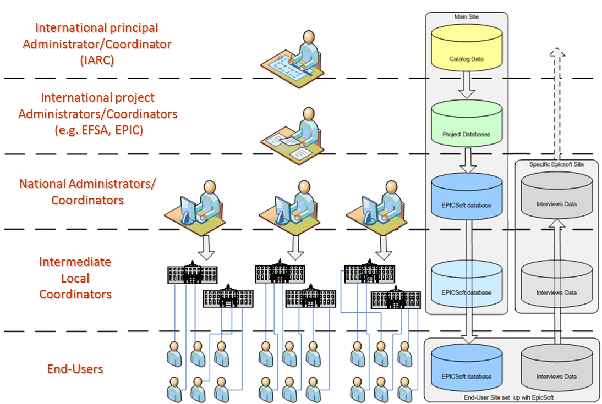

    - Problématique

En considérant les activités actuellement menées avec et autour du logiciel EPIC-Soft, et en considérant que la distribution de ce logiciel va croitre, les problématiques suivantes sont posées :

- Comment augmenter la distribution du logiciel EPIC-Soft sans augmenter (mais en diminuant) la charge de travail requise de la part du CIRC,
- Du fait d’une plus grande distribution, l’information recueillie va considérablement augmenter, comment établir les fondements qui permettront une centralisation organisée de l’information (ainsi qu’une interopérabilité)
- Comment donner aux pays et groupes d’études plus d’autonomie sans :
    - Enlever au CIRC le contrôle et la supervision
    - Sans risquer de compromettre l’intégrité et la standardisation de l’application
- Puisque l’outil EPIC-Soft va parvenir à une population plus large d’utilisateurs non spécialistes, comment s’assurer que la prise en main sera aisée,
- Comment s’assurer que dans un déploiement massif, l’intégrité et la standardisation sera maintenue sur tous les niveaux hiérarchiques,
- Comment assurer la pérennité de la solution technique pour éviter les remises en cause coûteuses,
- Comment s’assurer que les populations limitées dans le niveau de connaissance technologique ainsi que le niveau de qualité des ressources matérielles pourront exploiter EPIC-Soft et ses services,
- Comment sécuriser l’avancée du projet pour maitriser le facteur temps et respecter toutes les contraintes de livraisons intermédiaires imposées par le contexte dans lequel s’inscrit le projet (phase préparatoire au projet EUMenu):
    - Contexte de projet EFSA, PANCAKE,
    - Contexte de travail avec les « END USERS » organisés en « task forces » dans l’étude EFSA, PANCAKE.

  - PRESENTATION DES TRAVAUX EN COURS DU PROJET EMP
Le projet EMP permet de répondre aux besoins et aux problématiques soulevés ci-dessus par la mise en place de PLATEFORMES de services.
Il est constitué de 3 modules organisés entre eux de différentes façons selon les objectifs visés :
  - SCapp (Sécurité et Communication application) : module chargé de gérer la sécurité des accès et la communication entre les utilisateurs
  - MSapp (Maintenance et Setting application) : module permettant de préparer les données pour adapter le logiciel EPICSOFT pour un usage spécifique dans le cadre d’un projet donné
  - IMapp (Interview Manager application) : module permettant la gestion des données d’interview provenant du logiciel EPICSOFT

Le projet EMP définit des fonctionnalités précises à développer à l’intérieur de chaque module. Pour des raisons organisationnelles de planning ces différentes fonctionnalités sont regroupées en lot et en SCOPE.
Le SCOPE 1, contenant les lots 1 et 2 est en cours de réalisation. Le SCOPE 2 fait l’objet de la présente consultation. Le CIRC est engagé à avoir la plate-forme en place et fonctionnelle durant l’été 2011.

Le schéma ci-dessous représente les 3 modules et les différentes fonctionnalités associées.
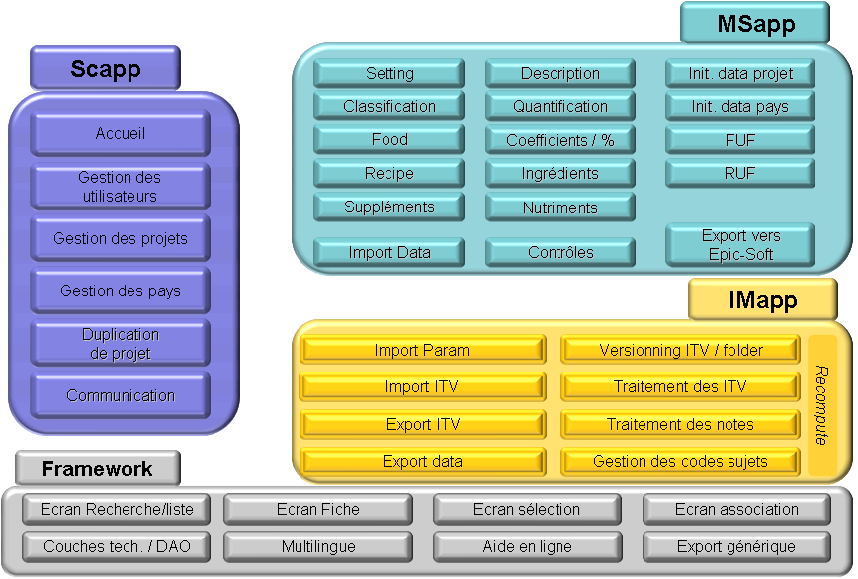

Le schéma ci-dessous représente les fonctionnalités (en rouge) qui ont été développées dans le cadre du SCOPE 1. Le reste des fonctionnalités fait partie du périmètre du SCOPE 2.

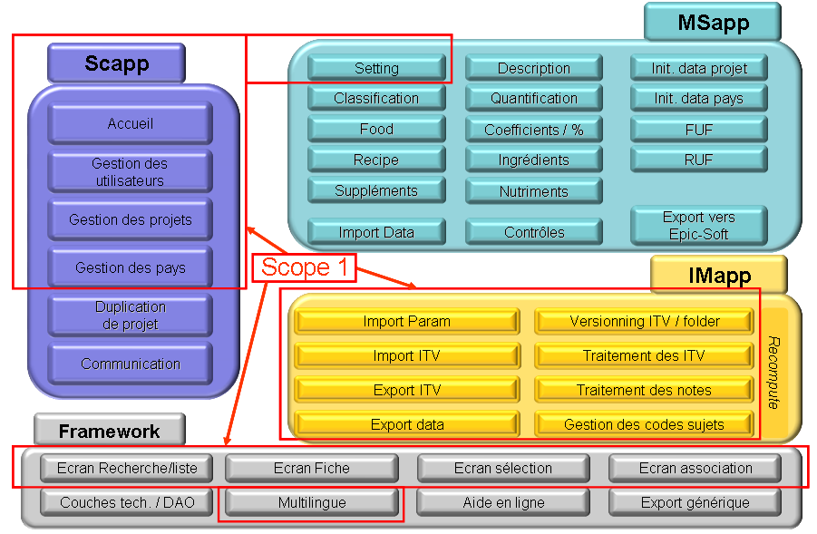

Le projet EMP étant en cours les éléments suivant ont été réalisés ou le seront au moment du démarrage de la PRESTATION demandée dans la présente consultation :
- Portant sur l’EMP dans sa globalité :
    - SPECIFICATIONS Fonctionnelles Générales,
    - ARCHITECTURE
    - CHARTE Graphique et Ergonomique
- Portant sur une partie de l’EMP à savoir uniquement le SCOPE 1 :
    - SPECIFICATIONS Fonctionnelles Détaillées
    - REALISATION et mise en PRODUCTION
    - DOCUMENTATION d’Installation et d’Exploitation
    - DOCUMENTATION d’Utilisation
  - Objet de la consultation
L’objet de la consultation porte sur la réalisation du SCOPE 2 dans le cadre du projet EMP.
    - Périmètre et exigences du SCOPE 2 (projet EMP)
Le périmètre et les exigences de l’EMP sont exprimés dans les documents suivants fournis en ANNEXE :
  - SPECIFICATIONS Fonctionnelles Générale de l’EMP (ANNEXE B1),
  - ARCHITECTURE de l’EMP (ANNEXE B3),
  - CHARTE Graphique et Ergonomique de l’EMP (ANNEXE B4),

Ces documents donnent le périmètre entier de l’EMP. De ce périmètre total, il faut retirer ce qui est réalisé dans le cadre du SCOPE1 et réaliser le reste (le SCOPE2).
Toutefois, la réalisation du SCOPE 2 doit tenir compte de la façon dont est réalisé le SCOPE 1 afin de faire un travail dans la continuité qui soit cohérent et adapté.
Pour définir ce qui a été réalisé dans le cadre du SCOPE 1, le CIRC fournira :
- Les SFD
- Les codes sources
- La documentation

Le document LISTE DES ECRANS (ANNEXE B2) donne une première liste des écrans à réaliser en distinguant ceux du SCOPE 1 et ceux du SCOPE 2.

Il est entendu que les écrans indiqués dans cette annexe sont donnés à titre indicatif et qu’il appartient au soumissionnaire après avoir étudié les différents aspects de définir dans les Spécifications Fonctionnelles Détaillées (SFD) la liste des écrans ou des fonctionnalités qui répond au besoin du SCOPE 2.
    - Exigences particulières de conception

Le projet EMP, en cours de réalisation, a défini une démarche globale, une conception générale et une orientation pour l’ensemble. Le SCOPE 2, objet de la présente consultation s’inscrit dans cette définition.
Il est attendu du soumissionnaire qu’il étudie tous les éléments de conception générale et détaillée déjà produits et qu’il en fasse une analyse critique. Le soumissionnaire peut soit les adopter, soit proposer de façon solidement argumentée une autre conception dans le but d’atteindre les objectifs finaux.
Le SCOPE 2 comporte en quasi intégralité la réalisation du module MSapp qui est le module permettant la gestion du PARAMETRAGE (setting) et de la MAINTENANCE.
Ce module est le plus complexe de tous les modules sur le plan :
    - Du métier et du fonctionnel
    - Des données et traitements
    - Des Workflow
    - De l’infrastructure

C’est pourquoi le SCOPE 2 fixe des exigences très hautes concernant :
    - La conception détaillée des scénarios fonctionnels et des cas d’utilisation
    - La conception ergonomique et graphique des IHM
    - La gestion des données, des bases de données et des Workflow (cohérence et intégrité des données, isolation et sécurisation des données entre différents projets etc…)
    - La gestion d’infrastructure (performance, robustesse, sécurisation, monté en charge, bande passante etc…)

Le soumissionnaire devra relever le défi de proposer des solutions d’autant plus « USERS FRIENDLY » que le métier à gérer sera complexe et difficile à maitriser.

    - Fonctionnalités et modules optionnels
Le CIRC définit ci-dessous les fonctionnalités ou modules OPTIONNELS pour lesquels le Soumissionnaire pourra faire ou ne pas faire une proposition. Pour toute proposition sur des éléments optionnels le SOUMISSIONNAIRE indiquera un tarif distinct et éventuellement des conditions qui s’y rattachent. Le CIRC se réserve le droit d’ajouter (certains) des modules optionnels dans cet appel d’offre ou d’en demander l’exécution dans un deuxième temps par le même ou un autre prestataire.

PORTAIL COLLABORATIF CIRC
L’EMP comporte un module nommé SCapp qui permet la création et la gestion d’une population d’usagers de l’EMP. Le CIRC souhaite ouvrir un espace WEB plus généraliste et convivial, du type PORTAIL COLLABORATIF à une population plus large :
- Qui n’a pas forcément besoin d’utiliser les différents modules de l’EMP
- Qui est intéressée par les activités du CIRC
- Qui veut consulter, télécharger des informations diverses et variées en rapport avec les activités du CIRC. Ces informations peuvent provenir de l’EMP ou non
- Ce pourrait être des :
  - GUIDELINES, rapports techniques, papier scientifiques
  - analyses statistiques et rapports extraits de données d’interviews
  - photos de FOOD, de RECIPE, de mesures ménagères, d’outils de QUANTIFICATION en général (gestion d’un atlas de photos).

Ce portail pourrait proposer des fonctionnalités ou des outils permettant :
- La communication, la collaboration et le partage entre les utilisateurs / collaborateurs
- La consultation fluide et aisée d’informations partagées par le CIRC
- La mise en ligne formatée et contrôlée de ressources par les utilisateurs
- L’usage et l’animation de forums de discussion

La solution attendue devra être bien intégrée avec le module SCapp de l’EMP. Ce qui implique notamment que via ce portail, les utilisateurs pourront accéder à l’EMP avec leur compte SCapp.

PRESTATION ET OUTIL PERMETTANT DE FACILITER LA CREATION ET L’IMPLEMENTATION DES GUIDELINES
Le CIRC dispose d’un nombre important de GUIDELINES. Les GUIDELINES sont des documents fournissant des informations complètes, détaillées, construites concernant :
- Le CIRC,
- La nutrition
- EPIC-Soft
- sur différents aspects techniques et métier relatif a l’installation et utilisation de la plate-forme (EMP) et de ses différents outils et applications
- Etc..

Ces documents présentent les lacunes suivantes :
- Ils sont construits dans un format hétérogène
- Ils n’existent pas dans toutes les langues requises
- Ils sont dans un format statique
- Ils sont incomplets à ce jour
- Ils doivent être conçus comme des guidelines indépendants mais aussi faisant partie d’un ensemble de documents relatif à EMP cohérent

En rapport avec ces GUIDELINES, le besoin du CIRC est le suivant :
- Fournir une base documentaire composée de GUIDELINES
- Construire des GUIDELINES animés sous forme de VIDEO (interactif ou non)
- Référencer aussi profondément que possible le contenu des GUIDELINES
- Traduire les GUIDELINES existants dans de nombreuses langues
- Permettre une collaboration dynamique et interactive sur les GUIDELINE entre les utilisateurs (commenter, corriger, proposer, publier, traduire)
- Permettre un rattachement contextuel des GUIDELINES avec l’EMP ou le PORTAIL cité ci-dessus
Faciliter le management et la mise à jour/traduction régulières des guidelines qui pourront être utilisés online ou être récupérés par les utilisateurs sur le portail EMP du CIRC.
Ces besoins supposent (mais c’est au SOUMISSIONNAIRE de proposer sa solution) :
- Une harmonisation des GUIDELINES existants dans la limite du raisonnable
- Un outil de gestion collaboratif des GUIDELINES permettant de :
  - Les consulter,
  - Les modifier,
  - Les traduire,
  - Les référencer,
  - Les rattacher de façon contextuelle aux pages WEB (EMP ou PORTAIL)
- Un outil pour créer des GUIDELINES animés
- Un accompagnement dans :
  - L’apprentissage des outils
  - L’organisation du travail collaboratif

GESTION ET PARTAGE DES PHOTOS
Des photos et illustrations sont utilisées au niveau d’EPIC-Soft pour représenter notamment des quantités de FOOD et RECIPE en vue de fiabiliser l’évaluation de leur quantification par les sujets. Celles-ci incluent aussi des représentations graphiques utilisées pour la quantification d’aliments spécifiques, comme la taille et épaisseur des pains (« shapes ») pour les pains.
Ces photos et illustrations sont des données de « MAINTENANCE », qualifiées de « COMMON » ou « COUNTRY SPECIFIC » car elles sont rattachées à un projet ou un pays. La construction de ces photos et illustrations demande beaucoup de rigueur, de temps et d’effort.

Le besoin du CIRC est le suivant :
- Standardiser dans la mesure du possible la construction des photos et illustrations
- Définir une solution WEB de représentation de la quantification du fait de la variation visuelle de taille en fonction de la résolution d’écran. En effet, une solution sur papier (catalogue utilisé avec EPIC-Soft), grâce à des impératifs d’impression précis, représente une quantité donnée par un même volume visuel d’un catalogue à l’autre. En format électronique par contre, une même quantité peut avoir un aspect de volume et de surface différent selon la taille et la résolution des écrans qui les affichent.
- Référencer aussi précisément que possible les photos et illustrations disponibles afin de les partager entre projets et pays.
- Intégrer la gestion des photos dans le module MSapp afin qu’il soit possible au moment de construire une base de données pour un projet ou un pays en particulier, de choisir et d’utiliser des photos et illustrations disponibles. Ces photos devront également pouvoir être consultées et téléchargées par des utilisateurs extérieurs passant par le portail EMP/CIRC sans être nécessairement associés à un projet donné.

PRESTATION D’ASSISTANCE A LA MAITRISE D’OUVRAGE
Le contexte des projets informatiques du CIRC implique une multitude :
- D’outils, de logiciels, de technologies
- De prestataires ou partenaires
- De projets à coordonner
- De documents à étudier ou rédiger
- De besoins à analyser et satisfaire
- D’idées à échanger

Pour alléger sa charge dans ces différents aspects, le CIRC a besoin d’une ressource en assistance à maitrise d’ouvrage présente dans ses locaux pour une durée de 6 mois renouvelables (jusqu’à 24 mois), à partir du mois de Février ou mars 2011. La fréquence d’intervention sera définie par le CIRC en fonction des contraintes et ressources du projet, après étude des coûts, modalités et profils proposés par le prestataire.

Cette ressource serait, entre autres, en charges des prestations suivantes
- Assistance à la gestion de projet
- Organisation et animation des relations entre intervenants et activités
- Support de validation des livrables
- Assistance dans l’analyse et la formalisation des besoins
- Assistance dans l’analyse et la formalisation des problèmes tant au niveau fonctionnel que technique
- Rédaction de cahier des charges
- Rédaction de spécifications fonctionnelles
- Proposition de solutions techniques aux problématiques fonctionnelles
- Rédaction de compte rendu de réunion en anglais
- Accompagnement à la recette métier
  - Assistance à la rédaction de cahier de recette, de jeu de tests
  - Organisation de la recette (implication équipe projet et task forces)
  - Participation et suivi de la recette
- Accompagnement à la conduite du changement
  - Assistance à la préparation de guidelines et documents techniques (en anglais)
  - Préparation du plan de formation et évaluation des besoins techniques et en personnel internes et externes à court, moyen et long terme
- Support au déploiement de la plateforme auprès des partenaires
  - Elaboration et préparation du plan de déploiement
  - Premier niveau d’assistance aux équipes IT internes et externes
5. Autres tâches qui pourront être identifiées par le CIRC

- Cette ressource devrait avoir notamment les compétences suivantes :
- Capacité d’adaptation à un nouveau milieu
- Capacité d’adaptation à un nouveau métier
- Capacité à comprendre rapidement les différentes problématiques et enjeux
- Capacité d’analyse et de centralisation des rendus
- Capacité à imaginer des solutions techniques, fonctionnelles, organisationnelles, méthodologiques
- Capacité à comprendre la technique, à proposer des solutions (il ne s’agit pas de développer ou de programmer)
- Maitriser de l’anglais
- Pédagogie
- Capacité d’expression
- Bon relationnel
- Capacité à gérer les tensions et le stress

- PRESTATIONS ATTENDUES

  - exigences d’ordre géneral
    - contexte des exigences
Le CIRC est commanditaire de ce projet et assure la maitrise d’ouvrage auprès de ses utilisateurs. Les utilisateurs sont vus comme des partenaires et tous les partenaires ne sont pas à cette date identifiés.
Les utilisateurs interviennent sur la validation fonctionnelle et sont également demandeurs de changements (le CIRC reste l’interlocuteur principal).
Le CIRC a pour vocation de mettre à disposition de ses utilisateurs le logiciel et son infrastructure avec la capacité de s’adapter aux exigences évolutives du milieu de la recherche.
La réussite de ce projet à dimension internationale, tant sur le respect des échéances impératives que sur la satisfaction des utilisateurs, représente un enjeu majeur pour le CIRC.
Des conférences internationales étant prévues, l’équipe du soumissionnaire est susceptible d’y participer pour communiquer sur l’avancement du projet et répondre à des questions d’ordre technique. La participation à une ou deux réunions en Europe est à prévoir.
Sans compromettre la cohérence et les délais de réalisation du projet, le soumissionnaire devra faire preuve de souplesse afin de travailler avec le CIRC dans un esprit de partenariat.
    - Exigences de confidentialité
Tous les documents, toutes les informations transmises ou acquises par le soumissionnaire tout au long du projet, y compris le contenu de cet appel d’offre et de ses annexes, sont strictement confidentiels.
    - Exigences de Propriété
Tous les éléments constitutifs du projet, éléments fournis par le CIRC et éléments fournis par le soumissionnaire dans le cadre du projet sont propriété du CIRC et doivent être restitués dans leur intégralité à la fin du projet.
Le CIRC se réserve le droit de demander des restitutions partielles ou totales des éléments transmis pendant le projet.
    - Mode de réalisation
La prestation attendue est une prestation en mode forfaitaire.
Cette prestation forfaitaire devra prévoir :
- une partie d’ajouts ou modifications susceptibles d’intervenir dans les différentes phases du projet et soumises à validation des différentes parties.
    - Méthodologie
      - Méthodologie de conception
Le soumissionnaire devra suivre une approche objet durant toutes les phases de production du projet. Le formalisme UML est souhaité. Le soumissionnaire proposera l’outil de modélisation qu’il envisage d’utiliser.
      - Cycle de production
Prévoir un mode de fonctionnement avec :
      - Conception
      - Réalisation
      - Validation
      - Correction / Changement*

*Le CIRC souhaite pouvoir revenir sur des écrans, en particulier, suite à des commentaires qui pourraient remonter des « end-users » ou des «Task Force Groups » (groupes de travail mis en place par le CIRC afin d’évaluer et de tester les livrables intermédiaires et finaux).

      - Démarche de test et de validation
Le soumissionnaire indiquera comment il procède pour assurer le contrôle de la qualité logicielle et le maintien de cette qualité tout au long du cycle de production (information sur la qualité et profondeur des tests).
      - Performances
L’ensemble des briques constitutives du système préconisé par le soumissionnaire devra concourir à assurer et maintenir la performance du système y compris lorsque l’application connaît un accroissement :
  - De ses fonctionnalités,
  - Du nombre d’utilisateurs concurrents.

Le soumissionnaire indiquera ses considérations en ce qui concerne la mesure de performance :
  - Mode de mesure,
  - Outils utilisés,
  - Paramètres entrant en considération.
      - Robustesse, fiabilité, évolutivité et sécurité
Le soumissionnaire décrira dans son offre les dispositions prises pour assurer la robustesse, fiabilité, évolutivité et sécurité du système. Il indiquera :
  - Les normes de codage suivis,
  - Les standards applicatifs et logiciels appliqués,
  - Les activités de sécurisation mises en œuvre (au niveau applicatif et infrastructure)
  - les différents audits techniques susceptibles d’être menés durant la phase de développement.
      - Ergonomie
La charte graphique et ergonomique est à la charge du soumissionnaire. Cette charte devra être proposée durant la phase de conception du projet et pourra être réajustée en partie tout au long de la phase de réalisation.
C’est au soumissionnaire de structurer son développement de façon à minimiser les impacts sur le code des différents changements de charte graphique et ergonomique que le CIRC pourrait souhaiter entreprendre.

  - Exigences de planning

Le projet respectera le planning suivant dont certaines échéances sont impératives :

Activité | Date | Echéance impérative
Démarrage et initialisation du projet
Livraison des spécifications techniques et fonctionnelles
Livraison du code source de l’application
Mise en recette utilisateur
Mise en pré-production
Mise en production (au moins d’un prototype) incluant les modules de « maintenance et setting » comme fin de livrable de ce projet
Mise en production finale de l’ensemble de l’application, incluant la correction des bugs

Il peut s’agir d’un cycle de production itératif avec plusieurs conception/réalisation/livraison et donc plusieurs dates pour une même activité. Il pourra être demandé des livrables intermédiaires en anglais en vue de réunions ou présentations aux task force groups dans le cadre du projet ou d’autres activités scientifiques du CIRC (schémas de constructions, présentations PowerPoint, versions intermédiaires d’exécutables).

  - Exigences d’organisation
    - Equipe du CIRC
Le CIRC déterminera au démarrage du projet :
- Son équipe de pilotage (pilote opérationnel, pilote stratégique),
- Son organisation,
- Les interlocuteurs sur le projet.

Le CIRC pourra exiger des modifications dans la constitution de l’équipe du soumissionnaire si celle–ci ne répond pas aux compétences requises et exigences spécifiées.

    - Equipe du soumissionnaire
Le soumissionnaire désignera dans son offre et pour toute la durée du projet une équipe stable et opérationnelle et fournira des CV :
Profil | Rôle | Exigences
Un Directeur de Projet | garant de l’exécution contractuelle du marché, de la fourniture des ressources appropriées, du pilotage stratégique du projet | - Expérience des forfaits,  - Excellent relationnel,  - Présence lors des comités stratégiques
Un Chef de Projet | Interlocuteur privilégié pour le CIRC  garant :  - des opérations liées au projet  - de la coordination des ressources de son équipe  - de la qualité des livrables  - de la communication sur le projet | - Disponibilité  - Autonomie  - Maitrise de l’Anglais (1)  - Excellent relationnel  - Capacité d’appréhender et de restituer de manière concise et synthétique  - Présence lors des comités opérationnels et stratégiques
Une équipe de production | Défini par le soumissionnaire | - Disponibilité  - Autonomie  - Maitrise de l’Anglais  - Excellent relationnel
- certains livrables et les écrans devront être restitués en Anglais, possibilité d’intervention lors de conférences internationales
Plusieurs profils peuvent être portés par une même ressource physique.

    - Réunions de SUIVI

Le soumissionnaire proposera l’organisation qu’il entend suivre pour mener les activités de suivi du projet.

A titre indicatif, le CIRC préconise :

Réunions | Fréquence | CIRC | Soumissionnaire
Comité Opérationnel | Hebdomadaire | Pilote Opérationnel | Chef de Projet
Comité Stratégique | Mensuel | Pilote Stratégique  Pilote Opérationnel | Directeur de Projet  Chef de Projet

Le CIRC se réserve le droit de déclencher un comité de pilotage exceptionnel, tout au long du projet.
    - Lieux de la prestation
Les prestations d’étude et de conception se dérouleront selon les nécessités dans les locaux du CIRC et/ou du soumissionnaire.
Les prestations de réalisation et de recettes se dérouleront dans les locaux du soumissionnaire sauf pour la recette avec les utilisateurs qui devra se dérouler dans les locaux du CIRC.
Les consignes de sécurité, moyens d’accès au site et autres modalités logistiques seront précisés au soumissionnaire lors de la phase d’initialisation.
    - Ressources matérielles et logicielles
Les ressources matérielles et logiciels nécessaires à la réception des applications (en recette ou en production) seront à la charge du CIRC.
Le soumissionnaire devra présenter dans son offre la liste des ressources matérielles et logicielles requises et une estimation des coûts associés à court, moyen et long terme.
Les ressources matérielles et logicielles requises pour la phase de développement et recette dans les locaux du soumissionnaire seront à la charge du soumissionnaire.

  - ExigenceS de production
Ce chapitre présente les différents livrables contractuels exigés dans le cadre du projet.
Chaque livrable remis par le soumissionnaire fera l’objet d’une validation explicite par le CIRC.
Le CIRC demande au soumissionnaire de mettre en œuvre des documents de travail, simples et synthétiques (schémas par exemple), favorisant une communication dynamique et une grande réactivité sur le projet pour diminuer les durées de validation des livrables contractuels et éviter des retours en arrière. L’essentiel de l’effort devra se concentrer sur le développement conceptuel, la conception et la validation, en étroite collaboration avec les différentes personnes intervenant dans ce projet.
    - Phase d’initialisation
Activité :
- Mise en place de l’organisation du projet,
- Préparation de l’environnement technique,
- Préparation des équipes,
- Rédaction du Plan Qualité Projet

Livrables :
- Plan qualité projet. Il décrira au minimum :
      - Les objectifs du projet,
      - La planification du projet,
      - Les livrables contractuels,
      - L’organisation des ressources,
      - L’organisation des moyens,
      - La gestion de la configuration,
      - Les normes de développement,
      - La stratégie de test
      - Autres éléments définis par l’une ou l’autre des parties

    - Phase de conception detaillee
Activité :
- Conception technique et fonctionnelle du projet
Livrables : En accord avec le Scope 1.
Les spécifications suivantes seront disponibles et fournies au SOUMISSIONNAIRE :
- Dossier de Charte graphique et ergonomique
- Dossier de spécifications fonctionnelles générales
- Dossier de spécifications fonctionnelles et techniques détaillées portant sur le SCOPE 1 et utiles pour orienter si cela est pertinent la construction des mêmes spécifications fonctionnelles détaillées sur le SCOPE 2.

Le SOUMISSIONNAIRE pourra soit valider puis adopter ces documents, soit en proposer une version nouvelle ou modifiée du moment qu’il en assume toutes les conséquences et atteint les objectifs du projet dans les règles de l’art et les délais
En tout état de cause, les différents dossiers devront satisfaire les exigences ci-dessous :

- Dossier de charte graphique et ergonomique. Il décrira au minimum :
      - La structuration des IHM,
      - Les normes de couleurs respectées,
      - Les normes de caractères respectées,
      - La navigation, la cinématique des écrans,
      - Les concepts d’ergonomie mis en œuvre
      - Autres éléments définis par l’une ou l’autre des parties
- Dossier de spécifications fonctionnelles générales. Il décrira au minimum :
      - L’architecture fonctionnelle de l’application (à savoir la décomposition de l’application en sous système),
      - Le modèle conceptuel des données,
      - Les interactions entre la conception fonctionnelle et l’architecture.
- Dossier de spécifications techniques générales. Il décrira au minimum :
      - Les choix d’architecture logicielle et technique,
      - La description de l’architecture matérielle et logicielle,
      - Les processus de stabilisation et de sécurisation du système,
      - Les processus de tolérance de panne (reprise du fonctionnement après coupure, mode de fonctionnement dégradé)
- Dossier de spécifications fonctionnelles détaillées. Il décrira au minimum :
      - Les écrans, menus et fenêtres de l’application,
      - Les contrôles de saisie et d’accès aux données,
      - Les contrôles d’accès à l’application (écran, menus…),
      - Les règles de gestions mises en œuvre,
- Dossier de spécifications techniques détaillées. Il décrira au minimum :
      - Les règles techniques mises en œuvre pour l’implémentation de toutes les règles fonctionnelles fournies par le dossier de spécification fonctionnelles détaillées.
Le soumissionnaire devra particulièrement prêter attention à la navigation qui devra être aisée et conviviale (« user-friendly), avec autant que possible une approche guidée et dynamique.
    - Phase de réalisation
Activité :
- Réalisation de l’application, programmation, application des dossiers de spécifications fonctionnelles et techniques, générales et détaillées.
- Tests unitaires,
- Tests de validation fonctionnelle,
- Tests de performance,
- Tests de non régression.
- Prévoir des outils interactifs qui permettent le suivi et échanges dynamiques entre le CIRC et le commissionnaire pendant la phase de tests notamment.

Lors de cette phase, des changements sont susceptibles d’être demandés. Ils sont alors soumis à la validation des deux parties en comité stratégique. Le soumissionnaire est chargé d’estimer l’impact sur le projet (charge, ressources, planning) et de proposer une stratégie d’intégration du changement.
Livrables :
- Dossier de test de validation fonctionnelle. Il décrira au minimum :
      - Les scénarios applicatifs entiers et réalistes, le CIRC fournira des scénarios fonctionnels à tester par le soumissionnaire.
      - Les résultats de tests observés suite à l’application des scénarios mentionnés.
- Les sources de l’application :
      - Scripts,
      - Exécutable,
      - Requêtes SQL,
      - Tout composant requis pour le fonctionnement de l’application et qui ait été produit dans le cadre du projet.
- Documentation :
      - Aide en ligne. Il décrira au minimum :
        - Pour chaque écran, une brève description,
        - Le mode de fonctionnement requis par l’écran,
        - Les principales règles de gestions associées.
      - Manuel d’exploitation. Il décrira au minimum :
        - Les modalités de surveillance des traitements et services,
        - Les opérations de maintenance courantes,
        - Les opérations de sauvegarde.
      - Manuel d’installation et de déploiement. Il décrira au minimum :
        - La liste des pré-requis,
        - Le paramétrage de l’infrastructure,
        - La procédure d’installation (pas à pas avec copie d’écrans).

    - Phase de mise en recette coté CIRC
Activité :
- Assistance à la mise en recette,
- Assistance à la recette fonctionnelle.
- Tests d’intégration de la solution globale proposée
- Formation des utilisateurs.
Livrables :
- Aucun

Le CIRC effectuera ses propres tests fonctionnels.

- Cadre de réponse

  - OFFRE TECHNIQUE
    - RESUME DE L’OFFRE
Cette partie devra synthétiser l’ensemble de la proposition du soumissionnaire et faire ressortir les points importants.
    - PROPOSITION TECHNIQUE
      - Points clés du projet & valeur ajoutée du soumissionnaire
Cette partie devra décrire la compréhension des enjeux du projet par le soumissionnaire.
Au regard des enjeux énoncés, le soumissionnaire devra mettre en évidence les différents points clés du projet la valeur ajoutée que le soumissionnaire peut apporter aux points clés cités.

      - Pré-étude technique

Sur la base des informations du présent cahier des charges, le soumissionnaire décrira sa proposition technique, notamment :

• l’architecture logicielle de l’application ;
• l’infrastructure permettant de mettre en œuvre cette architecture,
• les progiciels et versions des progiciels requis ainsi que le prix estimé de leur acquisition ;
• les configurations matérielles (machine et PC) recommandées.

  - OFFRE FINANCIERE
Le soumissionnaire proposera une offre structurée par modules ou fonctions :

- Coûts des modules du SCOPE 2

- Coût des modules OPTIONNELS

Le SOUMISSIONNAIRE pourra s’il le souhaite formater sa proposition financière à l’aide du tableau ci-dessous. Il indiquera dans la colonne « Module ou fonctionnalité », pour la partie principale « SCOPE 2 » le découpage en module qu’il aura éventuellement proposé et qu’il aura éventuellement décrit dans sa « PRE-ETUDE TECHNIQUE ».

Dans la colonne « PRIX HT » il indiquera le prix HT qu’il propose pour chaque module/fonctionnalité qu’elle fasse partie du SCOPE 2 ou des OPTIONS.

Dans la partie « COMMENTAIRE » il pourra éventuellement indiquer certaines conditions au prix indiqué. Par exemple il se peut que le prix d’une option dépende de la réalisation ou non d’une autre option. Il peut également indiquer qu’il ne fait pas de proposition pour une option donnée.

 | Module ou fonctionnalité | PRIX HT (*) | COMMENTAIRE
SCOPE 2 | A
SCOPE 2 | B
SCOPE 2 | C
SCOPE 2 | Z
OPTIONS | PORTAIL CIRC
OPTIONS | GESTION DES GUIDELINES
OPTIONS | GESTION DES PHOTOS
OPTIONS | ASSISTANCE A LA MAITRISE D’OUVRAGE

(*) Le coût des différents modules doit inclure toutes les activités d’intégration dans son environnement cible ou avec toute autre fonctionnalité, programme, outil nécessaire au fonctionnement dudit module, avec tous les autres outils et applications déjà existants (ex. EPIC-soft, interview manager).

- CONDITIONS D’ATTRIBUTION
  - Les qualités du dossier
Le CIRC étudiera chaque proposition et sera notamment attentif aux critères suivants:

    - Compréhension du métier
    - Compréhension des problématiques WEB de diffusion avec de nombreux profils d’utilisateurs délocalisés, ayant des impacts sur l’organisation, l’infrastructure, le découpage des données, la synchronisation, les mises à jours, la disponibilité des liens internet et des plateformes de service
    - Qualité de la proposition fonctionnelle et ergonomique assurant la fiabilité des saisies en dépit de la complexité des données et des traitements
    - Qualité de la proposition technique (capacité à utiliser les technologies, les méthodes, les procédés, les astuces, les outils les plus adaptés pour garantir la performance, l’évolutivité, la pérennité)
    - Qualité de la méthodologie de gestion, de conception, de développement et de tests en vue de garantir la maitrise du périmètre, des délais et des charges
    - Effort et rigueur portant sur les différents types de tests (Unitaires, fonctionnels, intégration, performance, non régression)
    - Qualité du suivi et de la communication (capacité à écouter et à exprimer des problématiques complexes de façon compréhensible par le CIRC)
    - Qualité du conseil et réactivité/pro-activité du SOUMISSIONNAIRE
    - Qualité de l’estimation de la charge de travail et du prix proposé

  - attribution du contrat
Le CIRC sélectionnera le soumissionnaire auquel la réalisation du SCOPE 2 sera confiée. Ensuite, il peut décider de confier la réalisation des OPTIONS :
    - Au même SOUMISSIONNAIRE
    - A un ou plusieurs autres SOUMISSIONNAIRES ou PRESTATAIRES (non SOUMISSIONNAIRES) de son choix.

- ANNEXES
  - Liste des documents annexes

Annexe | Objet de l’annexe | Titre
Présentation générale du projet et de ses concepts
A0 | Concept général de la plateforme EPIC-Soft | The EPIC-Soft Methodology (II) – Future Use, Dissemination and Perspectives  - The EPIC-Soft web-based methodological platform -
Documentations sur le concept d’EPIC-Soft
A1 | Concepts d’EPIC-Soft | Standardized of the 24h diet recall calibration method used in European Investigation into Cancer and Nutrition (EPIC): General concepts and preliminary results.
A2 | Structure d’EPIC-Soft | “The standardized computerized 24-hour diet recall EPIC-soft adapted for pan-European dietary monitoring
Documentations sur le module “Maintenance et setting”
B1 | Spécifications fonctionnelles générales | EMP : Spécifications fonctionnelles générales de la plateforme EMP et de ses différentes applications comme Maintenance et setting et Interview manager
B2 | Liste des écrans | Liste des écrans
B3 (*) | Architecture de l’EMP | Architecture applicative et technique pour EMP
B4 (*) | Charte graphique d’EMP) | Charte graphique pour EMP
B5 | Structure de la base de données EPIC-Soft | Structure de la base de données utilisée par l’application EPIC-Soft. Une proposition sur la structure de la base de données utilisée par le module « maintenance et setting » pourra également être fourni à titre indicatif (document en cours de réalisation).

(*) Ces documents sont donnés à titre indicatif comme base de discussions et pour faciliter la compréhension de certains aspects métiers. Cependant, l’ensemble de ces documents, sur des aspects conceptuels de la plateforme web, sont à revoir par le soumissionnaire comme un livrable attendu du CDC.

FIN DU DOCUMENT

